ZIMÁNYI MÓZES: SZAKMAI BESZÁMOLÓ
LEONARDO DE VINCI ÖSZTÖNDÍJ
GÖTEBORG – SVÉDORSZÁG - 2013

A szakmai gyakorlat ideje alatt célom volt elsősorban látni, hogy az általam Magyarországon megismert szociális rendszer hogyan ölt testet egy idegen országban, esetemben Göteborgban. A szociális szférán belül is egyrészt a svéd hajléktalan ellátás működése érdekelt. A minél átfogóbb ismeret megszerzése érdekében, amennyire időm engedte, a fogadó intézményen kívül más hajléktalanellátó intézményéneket is igyekeztem meglátogatni.

Módszertani szempontból fontos volt számomra minél több tapasztalatot szerezni, melyeket hazatérve alkalmazni tudok munkahelyemen, amely többek közt hajléktalan ellátással is foglalkozik. Ami hazánkban különösen fontos, és sajnos anyagi megfontolásból kevés kezdeményezés létezik, a hajléktalanok reintegrációjára és elszállásolása, terveztem sikeres példákat megfigyelni. Továbbá, kiutazásom előtt érdekelt az is, milyen módszereket alkalmaznak az ellátás ideje alatt annak érdekében, hogy a hajléktalanokkal az életet újra megkedveltessék, vagy így utólag szinten tartsák az életkedvet, jól érezzék magukat, és ezáltal később a saját maguk eltartására, a társadalomba való beilleszkedésre újra motiválttá tehetők legyenek.

Mivel Magyarországon Családok Átmeneti Otthonában szociális szakgondozóként dolgozom, valamint munkámban különösen a gyerekek iránti szeretetem, és a foglalkoztatásuk öröme motivál, igyekeztem a svédországi gyermekvédelmi rendszert is megismerni. Gyermekvédelmi intézmények (Családok Átmeneti Otthonai, Gyermekek Átmeneti Otthonai, Árvaházak, stb.) meglátogatását is terveztem, amennyire lehetséges volt vagy időm engedte.

Fontos volt továbbá az egyház és szociális rendszer kapcsolatának megismerése, hogy milyen egyházi szervezetek működnek és milyen mértékben veszik ki részüket a szociális rendszer jobbá tételében.

Hobbim a fotózás, így a szakmai gyakorlat minél több mozzanatát örömmel dokumentáltam, szociális- és turisztikai szempontból egyaránt.

Svédország bemutatása:

- Demográfia:
Népesség: 9 551 781 (2012. novemberi adat)
Népsűrűség: 20 fő/km²

  - GDP:
Egy főre jutó GDP: 49.078 dollár (2012-es adat, wiki)

- Jogrendszer
A svéd jogrendszer germán jogi eredetű. Az igazságszolgáltatás a független bíróságok feladata. A bírósági szervezetrendszer két részre oszlik. A rendes bíróságok kezelik a polgári és büntető ügyeket, de ellátnak számos közigazgatási feladatot is. A közigazgatási bíróságok a közigazgatási szervek döntéseit vizsgálják felül.

- Rendőrség
A rendőrségnek meghatározott esetekben joga van feltartóztatni és megmotozni a személyeket. Az előzetes letartóztatás maximum 6, bizonyos esetekben maximum 12 óráig tarthat ügyészi intézkedés nélkül. Az ügyész utasítására a letartóztatott további egy (bizonyos esetekben több) napig tartható fogva. A letartóztatottnak joga van ügyvédhez fordulni. A fenti időtartamok letelte után bíróság dönt a további fogvatartásról.

- Politikai rendszer

Alkotmány
Svédország államformája alkotmányos királyság, alkotmányát 1975-ben fogadták el. Az ország élén a király áll, szerepe ma már azonban csaknem kizárólag ceremoniális.

Kormány
A kormány élén a miniszterelnök áll. a miniszterelnököt a parlament választja. A kormány tagjait, a minisztereket a miniszterelnök nevezi ki. Jelenleg 13 minisztérium van, feladatuk elsősorban a jogszabályok előkészítése.

Parlament
A törvényhozó hatalmat az egykamarás parlament (Riksdag) gyakorolja, melynek 349 tagját négyévente közvetlenül választják.

Választási rendszer
Az országban 29 választókörzet van. Választójoggal rendelkezik minden 18. életévét betöltött svéd állampolgár, akinek állandó lakhelye Svédországban van. A parlamenti választásokat a tartományi és helyhatósági választásokkal együtt négyévente szeptember harmadik vasárnapján tartják. A tartományi és helyhatósági választásokon az adott területen lakóhellyel rendelkező EU-, norvég és izlandi állampolgárok is szavazhatnak. Más külföldi állam polgárai akkor vehetnek részt ezeken a választásokon, ha a választás napját megelőzően legalább három évig megszakítás nélkül éltek Svédországban.

- Beutazás és tartózkodás szabályai

Beutazás feltételei
Az EU és az EGT állampolgárai, valamint közeli hozzátartozóik érvényes útlevéllel vagy személyi igazolvánnyal utazhatnak Svédországba. Azok a családtagok, akiknek vízumra van szükségük svédországi beutazáshoz, azt az utazás megkezdése előtt kötelesek beszerezni a lakhelyük szerinti svéd nagykövetségen vagy konzulátuson. A vízumkötelezett országok listája a http://www.regeringen.se/utrikes honlapon található.

Tartózkodási engedély iránti kérelem
Ha valaki több, mint három hónapig szándékozik Svédországban tartózkodni, akkor az EGT-ről szóló egyezmény és a svéd idegenrendészeti törvény értelmében, tartózkodási engedélyért kell folyamodnia. Az EU és az EGT állampolgárainak, családtagjaiknak és gyermekeiknek saját névre kiállított tartózkodási engedélyre van szükségük. Kiskorú gyermek esetén a kérelmet a gyermek felügyeletét ellátó felnőtt aláírására is szükség van.
Az EU és EGT állampolgárai és családtagjaik jogosultak arra, hogy tartózkodási kérelem iránti igényüket Svédországba utazásukat követően nyújtsák be. Ha azonban a kérelmező házastársa vagy élettársa EU vagy EGT állampolgár, a kérelmező pedig harmadik ország állampolgára, a kérelmezőnek Svédországba történő utazása előtt kell a lakhelye szerinti ország svéd nagykövetségén tartózkodási engedélyért folyamodnia.

A tartózkodási engedély iránti kérelem benyújtása
A tartózkodási engedély iránti kérelmet a kérelmező a Svéd Migrációs Hatóság bármelyik svédországi hivatalában benyújthatja. A kérelem benyújtása ingyenes. A Migrációs Hatóság hivatalainak címe megtalálható a hivatalokban elhelyezett információs kiadványokon és ahttp://www.regeringen.se/utrikes honlapon.

- Munkavállalás

Svédországban minden EU-s állampolgár (a 2004-ben csatlakozott tagországok állampolgárai is) szabadon, munkavállalási engedély nélkül vállalhatnak munkát. Három hónapnál hosszabb tartózkodás esetén azonban, minden EU-s állampolgárnak tartózkodási engedélyt kell igényelnie.

Munkakeresés
Azok, akik Svédországban szeretnének dolgozni, munkalehetőségekről az EURES rendszeren keresztül, illetve a Svéd Munkaügyi Szolgálatnál kaphatnak információkat.

Munkanélküli segély
A svéd munkanélküli biztosítás két részből áll: az alap és a kiegészítő, jövedelemtől függő segélyből. Az alap segély maximális összege naponta 320 svéd korona, míg a kiegészítő segély naponta maximum 680 svéd korona lehet.

A munkanélküli segélyre való jogosultság feltételei:
Az alap munkanélküli segélyre az jogosult, aki a munkanélkülivé válását megelőző 12 hónapon belül 6 hónap munkaviszonnyal rendelkezett. Ezen periódus alatt havonta minimum 70 órát, vagy 6 egymást követő hónapon belül 450 órát kellett ledolgoznia. (A más uniós tagországban ledolgozott időt beleszámolják a jogosultsági időbe. Ehhez a másik tagállamban kiállított E-301-es nyomtatványra van szükség.)
A kiegészítő munkanélküli segélyre az jogosult, aki a munkanélkülivé válást megelőzően 12 hónapig tagja volt egy ún. munkanélküli biztosítási alapnak. Ahhoz hogy valaki biztosítási alap tagja legyen, egymást követő öt héten belül négy hétig, legalább heti 17 órás munkát kell vállalnia.

- Adózás

Személyi jövedelemadó
Svédországban a személyi jövedelemadó a helyi és a nemzeti adóból tevődik össze. A helyi adó önkormányzatonként eltérő, mértéke a munkavállaló lakóhelyétől függ. A helyi adó mértéke átlagosan 31,6% körüli (legalacsonyabb Kavlinge: 28,90%, legmagasabb Dals-Ed: 34,04%).
A nemzeti jövedelemadó kétkulcsos és progresszívan növekvő. 298.600 svéd korona éves jövedelemig az adó 0%. A 298.600 svéd koronát meghaladó éves jövedelem 20%-os, míg a 450.600 svéd koronát meghaladó jövedelem 25%-os adókulcs alá esik

Általános forgalmi adó
Svédország három ÁFA kulcsot alkalmaz. A rendes 25%-os ÁFA kulcs mellett két kedvezményes kulcs van: 12% (élelmiszerek, szállodai szobák), illetve 6% (papír termékek, színház és koncert jegyek). Egyes szolgáltatások (egészségügyi és pénzügyi) ÁFA mentesek.

Vagyonadó
A svédországi lakosok minden év végén adót kötelesek fizetni vagyonuk után. Az adó alapjául szolgáló vagyon a házastárs, valamint az otthonélő 18 év alatti gyermekek vagyontárgyaiból tevődik össze.
Az adó egyedülállók esetében az 1.500.000 svéd koronát, házasok esetén a 3.000.000 svéd koronát meghaladó vagyon mértékének 1,5%-a.
Vagyonadót csak azoknak kell fizetniük, akik legalább 3 éve Svédországban élnek.

- Társadalombiztosítás és nyugdíj

Nyilvántartás
A munkanélküli segély kivételével a társadalombiztosítás az Egészségügyi és Szociális Minisztérium felügyelete alá tartozik.
Minden 16 év feletti svéd lakost nyilvántartanak a társadalombiztosítási rendszerben, állampolgárságtól függetlenül. Jövedelmükről és munkahelyükről mind az alkalmazottaknak, mind az egyéni vállalkozóknak értesíteniük kell a helyi biztosítási alapot.
A társadalombiztosítás összehangolásáért és irányításáért a Nemzeti Társadalombiztosítási Bizottság felelős. A Hivatal 25 regionális irodával és több mint 400 helyi ügynökséggel rendelkezik.

Társadalombiztosítási rendszer
Az általános TB biztosítás, a munkanélküli segély kivételével, minden Svédországban lakó személyre kiterjed.
A TB rendszer a következő területeket foglalja magában:
- betegbiztosítás
- szülői biztosítás
- munkahelyi balesetbiztosítás
- rokkantsági nyugdíj és biztosítás
- öregségi nyugdíj
- özvegyi nyugdíj
- munkanélküli segély
- családtámogatás
A svéd lakosoknak 16. életévük betöltését követően regisztráltatniuk kell magukat a lakóhelyük szerinti társadalombiztosítási alapnál. Az egészségügyi ellátás valamennyi svéd lakosra kiterjed.
Hozzájárulás
A társadalombiztosítási kiadásokat az adók, valamint a munkáltatói hozzájárulások fedezik. A költségek nagy részét a munkáltatók állják. Az egyéni vállalkozók megállapított jövedelmük körülbelül 30 százalékát fizetik be hozzájárulásként. Az egészségügyi ellátást adókból finanszírozzák. A munkavállalóknak kisebb mértékű hozzájárulást kell fizetniük a beteg- és a nyugdíjbiztosításhoz. E hozzájárulást a munkaadó vonja le a munkavállaló fizetéséből, és ő fizeti be az adóhatóságok felé. A családtámogatásokat teljes mértékben adóbevételekből finanszírozzák.

Betegbiztosítás
A betegellátás valamennyi svéd lakosra kiterjed, míg a pénzbeli támogatás csak a munkavállalókra vonatkozik.

Betegellátás
A betegellátásnak külön feltététele nincs. Az általános egészségügyi és kórházi ellátás ingyenes azon EU állampolgárok, illetve családjuk számára, aki Svédországban dolgoznak, munkát keresnek vagy állandó lakhellyel rendelkeznek Svédországban.

- A nemzeti betegbiztosítási rendszer különböző egészségügyi, kórházi, fogorvosi szolgáltatásokat foglal magában.
- Betegség vagy terhesség miatti kórházi kezelés támogatását közvetlenül a regionális alap fizeti.
- Egyes gyógyszerészeti termékek árengedményben részesülnek (hivatalosan regisztrált gyógyszer).
- Azon személyek, akiknek a gyógyszerkiadásai meghaladják az állam által meghatározott értékhatárt az év további részében ingyenes kezelésre és gyógyszerelésre jogosultak.
- Valamennyi biztosított személy, aki orvosi, fogorvosi vagy kórházi kezelésen vesz részt, jogosult az ezzel kapcsolatos utazási költségek visszatérítésére a helyi hatóságoktól.
- Általános állami támogatás jár a protézisekre, a szem- és fülkezelésekre.
- Az egészségügyi biztosítás kiterjed az állami, valamint a magán fogorvosok többsége által nyújtott fogorvosi ellátásra is (beleértve a preventív kezeléseket is). A fogorvosok meghatározott díjszabással dolgoznak, amit nem léphetnek túl. A kezelések jelenleg három árkategóriába oszlanak, a kezelés költségének egy részét a páciens állja. A fennmaradó összeget a biztosító téríti meg közvetlenül a fogorvos számára.
- A páciensek a nemzeti betegbiztosítási rendszerben és az állami egészségügyi szektorban is szabadon választhatják meg orvosukat.

Pénzbeli támogatás
A regionális biztosítási rendszerbe valamennyi Svédországban élő biztosított személyt automatikusan nyilvántartásba vesznek, abban a hónapban, amelyikben betölti a 16. életévét.

Táppénz
A betegség időtartamának első 14 napjára a munkáltatónak táppénzt kell fizetnie alkalmazottjainak. Ennek összege a normál fizetés 75százaléka.
- Betegségi támogatás: a 15. naptól kezdve a biztosító betegségi támogatást fizet, ami az alapfizetés 75 százaléka. A 366. naptól kezdve ez a támogatás a 70 százalékra esik vissza. Amennyiben az éves jövedelem meghatározott szintet meghalad, a betegségi támogatást nem fizetik.
- Rehabilitációs juttatás: Ezt a juttatást a betegségi támogatáshoz hasonlóan a betegbiztosítási alap fizeti.
- Munkaképtelenek technikai segítség juttatása: Mozgásképtelenek és hosszú távú betegségben szenvedők kaphatják meg. Az összeget az érdekelt személynek, vagy a munkáltatónak fizetik.

Öregségi nyugdíj

Állami nyugdíjalap
A 65 év feletti svéd lakosok részesülnek az állami nyugdíjalapból. Ennek feltétele, hogy a munkavállaló legalább 3 éven keresztül Svédországban lakott vagy három évig onnan szerezte jövedelmét. Az a személy, aki legalább 40 évig élt Svédországban, teljes nyugdíjban részesül.

Öregségi járulék és részleges nyugdíj
Azok a 60 és 64 év közötti személyek részesülnek az öregségi járulékokból és részleges a nyugdíjból:
- Akik, meghatározott veszélyes fizikai vagy szellemi munkát végeztek és korai nyugdíjazásra jogosultak
- Akik, 60 és 65 év közöttiek, s semmilyen más öregségi járulékra nem jogosultak (korai öregségi járulékot kaphatnak az öregségi járulék előlegeként.)

Kiegészítő nyugdíj
Minden 16 és 65 év közötti munkavállaló és vállalkozó részesülhet benne, aki jövedelme alapján jogosult erre a nyugdíjra.

Rokkantsági nyugdíj
Minden olyan, 16 és 65 év közötti egyén jogosult rokkantsági nyugdíjra, akinek munkaképessége legalább 50 százalékkal csökkent valamilyen betegség, fizikai fogyatékosság vagy mentális alkalmatlanság eredményeképpen.
  - A rokkantsági nyugdíj a rokkantság fokától függ. Összege a teljes támogatás 100%-a, 75%-a, 50%-a vagy 25%-a lehet.
  - Feleségeknek járó kiegészítést 1930 és 1934 között született nőknek fizetik.
  - A 16 éven aluli gyermekeknek járó kiegészítést azon személyeknek fizetik, akik 1989 decemberében már részesültek ebben a nyugdíjfajtában.
Rokkantsági nyugdíj kiegészítés: A rokkantsági nyugdíj kiegészítésre való jogosultság feltétele, hogy az adott személy befizetései alapján legalább három éven keresztül a kiegészítő nyugdíjrendszer keretein belül jogosult nyugdíjra.
Hosszú távú betegségi juttatás: egy személy, aki várhatóan részben vagy teljesen visszanyeri munkaképességét, hosszú távú betegségi juttatásban részesül.
Külső segítség támogatás: Ezt a speciális juttatást azon rokkant személyeknek folyósítják, akik heti több mint 20 órában külső segítségre szorulnak.

- Szociális juttatások

Anyasági segély
Anyasági segélyre az jogosult, aki a szülést megelőzően legalább 240 napig biztosítottak voltak. A támogatást 480 napig folyósítják. A támogatási időszak két periódusból tevődik össze: 390 és 90 naposból. A támogatás összege 390 napig a jogosult korábbi fizetésének 80%-a (maximum 646 svéd korona/nap), de az alacsony keresetűek számára az állam napi 180 svéd korona támogatást garantál. A szülő további 90 napig lehet jogosult a támogatásra, amennyiben otthon marad gyermekével. Ekkor azonban a támogatás összege mindenki számára napi 60 svéd korona.

Családi pótlék
A svéd családtámogatási rendszer három fő juttatásból áll: a családi pótlékból, a meghosszabbított családi pótlékból, illetve a nagycsaládos pótlékból.
A támogatást a Svédországban élő gyermekek után lehet igénybe venni, akinek legalább egyik szülője szintén az országban lakik vagy dolgozik. A támogatást a gyermek születésének hónapjától (illetve Svédországba költözésétől) kezdődően a gyermek16 éves koráig lehet igénybe venni.
A család a gyermek 16. életév betöltését követően meghosszabbított családi pótlékra jogosult, amennyiben a gyermek tanulmányait folytatja. A támogatásra a gyermek az iskola befejezéséig jogosult, s 18 éves korától a támogatást közvetlenül a jogosult kapja meg. A felsőoktatásban tanulók nem jogosultak a támogatásra.
Nagycsaládos pótlékra azon családok jogosultak, ahol két vagy annál több gyermeket nevelnek. A támogatást maximum 20 éves kor eléréséig folyósítják.
A családi pótlék összege 2005. októberétől kezdődően gyermekenként 1050 svéd korona, a nagycsaládos pótlék második gyermek után 100, harmadik gyermek után 354, negyedik gyermek után 860, míg ötödik gyermek után 1050 svéd korona.
Gyermekek száma | Családi pótlék összege (SEK) | Nagycsaládos pótlék (SEK) | Összesen (SEK)
1 | 1050 | - | 1050
2 | 2100 | 100 | 2200
3 | 3150 | 454 | 3604
4 | 4200 | 1314 | 5514
5 | 5250 | 2364 | 7614

A szociális védelmi rendszer

A Szociális Szolgáltató [Socialtjänsten] az az állami hatóság Svédországban, amely a pénzügyi támogatásra való szükségletet és jogosultságot vizsgálja, felméri a különböző típusú szociális támogatások szükségletét, kivizsgálja a bántalmazott gyermekek és fiatalkorúak ügyeit, és így tovább. Az önkéntes szervezetek nem állami hatóságok, de nyújthatnak különböző támogatásokat és tanácsadást a rászorulóknak.
A Szociális Szolgáltató és az önkéntes szervezetek, amelyek Svédországban működnek, több szempontból is különböznek. A Szociális Szolgáltató egy állami hatóság, a programok finanszírozása adópénzekből történik. A Szociális Szolgáltató köteles segítséget nyújtani bizonyos körülmények között, ugyanakkor követelményeket is támaszthat.
Az önkéntes szervezetek nem állami hatóságok, hanem olyan szervezetek, melyek programjaikat önkéntes együttműködésekből építik fel. Ők biztosítják a segítségnyújtási programokat mindazok számara, akik kiszolgáltatott helyzetben vannak, hajléktalanok vagy szegénységben élnek. Szükség esetén fordulhat ezekhez a szervezetekhez, azonban az általuk nyújtott segítség szervezetenként különböző.
Segítségnyújtáshoz való jogosultság a Szociális Szolgáltatótól
A tartózkodási joghoz kapcsolódik az egyenlő bánásmódhoz való jog. Ez magában foglalja, hogy a svéd jog nem engedélyezi a diszkriminációt a tartózkodási joggal rendelkező személy ellen. Például egy kérelmet pénzügyi támogatásra nem lehet visszautasítani csak azért, mert egy személy nem svéd. A Szociális Szolgáltató számára az a mérvadó, és azt veszi figyelembe, hogy a kérelmezőnek milyen típusú tartózkodási jogosultsága van.
Ami a tartózkodási jogosultságot illeti, a segítségnyújtás különbözik azon EU/EGT állampolgárok között, akik gazdaságilag aktívak és azok, akik nem folytatnak semmilyen gazdasági tevékenységet Svédországban.

Hajléktalanellátás

Svédországban hozzávetőlegesen 8000 hajléktalant tartanak számon, nagyjából tíz százalékuk él a fővárosban, Göteborgban pedig hozzávetőlegesen 3500 a számuk.
A hajléktalanság Svédországban tágabban értelmezett fogalom, mint hazánkban. Nemcsak az tartozik a kategóriába, akinek nincs saját vagy bérelt lakása, hanem az is, aki a különböző egészségügyi és szociális intézmények nyilvántartásában három hónapon keresztül nem szerepel lakáshasználóként, szállásokon vagy éppen az utcán él. Hajléktalannak számít az is, aki szívességi lakáshasználó és lakáshiány miatt kapcsolatban áll hajléktalanokat segítő intézményekkel.
Felmérések szerint a Svédországban élő hajléktalanok több mint 80%-a férfi. Az utcán élők túlnyomó többsége drog-, vagy alkoholproblémával küzd, gyakoriak körükben a mentális betegségek is.
A fogadó intézmény szakemberei szerint az ellátórendszer minden utcán élő ember számára komoly segítséget tud nyújtani, az erős szociális háló a legtöbb esetben meggátolja, hogy valaki gazdasági okok miatt éljen az utcán, de a hajléktalanok közül sokan nem akarják, vagy nem tudják igénybe venni a felkínált szolgáltatásokat. Különböző függőségek, súlyos mentális betegségek, pszichiátriai kórképek akadályozzák a legtöbbször a hajléktalanokat abban, hogy segítséget tudjanak kapni, illetve elfogadni.

- Oktatás

A svéd oktatási törvény megköveteli, hogy valamennyi gyermek egyenlő eséllyel vehessen részt az oktatásban. Svédországban a tankötelezettség minden 7 és 16 év közötti gyermekre kiterjed. A törvényi szabályozás szerint a középiskolai képzést az önkormányzatoknak minden olyan diák részére biztosítania kell, akik kötelező általános tankötelezettségüket teljesítették. Svédországban a legtöbb egyetemet az állam tartja fenn.

Óvoda
A szülők önkormányzati, illetve magán bölcsődékbe, óvodákba írathatják be gyermekeiket. A svéd óvodai és bölcsődei ellátás igen széleskörű. A gyermekek számára magas színvonalú kis csoportos foglalkozást biztosítanak. Az ellátás díját részben az állam, részben a szülő állják. A költségek országszerte változóak.

Az önkormányzati gyermekfelügyeletnek 5 formája van:

- A napközis óvoda az 1 és 5 év közötti gyermekeket fogadja, akiknek szülei dolgoznak, tanulnak vagy munkanélküliek. Egyes napközis óvodák 12 éves korig fogadják a gyermekeket az iskolai órák előtt és után.
- Otthoni gyermekfelügyelet esetén egy az önkormányzat által alkalmazott személy vigyáz a gyermekre saját otthonában. Ezt a szolgáltatást 1 és 12 éves kor között lehet igénybe venni.
- Az ún. szabadidőközpontok a 6 és 12 év közötti gyermekek számára biztosítanak felügyeletet az iskolai órák előtt és után.
- A játszó iskolák a hatéves gyerekek napi három órás felügyeletéről gondoskodnak. Ezt az intézményt a bevándorlók gyermekei már 4 éves kortól igénybe vehetik.
- Nyitott iskolai előkészítő: tanítók és óvónők számos helyen különböző programokat szerveznek gyermekek és szüleik számára.

Általános iskola

Szerkezete és időtartama
Az oktatási törvény szerint valamennyi Svédországban élő gyermeknek kötelező iskolába járnia, s valamennyi gyermek jogosult az állami oktatási rendszerben tanulni 7 és 16 éves kora között. Svédországban a tankötelezettség az általános iskolára és a középiskola alsó tagozatára terjed ki, mely 9 évet foglal magában. A szülők kérésére a gyermekek hat éves korukban is megkezdhetik tanulmányaikat. Az önkormányzatoknak a hat éves gyermekek számára iskolai előkészítő helyet kell biztosítaniuk az iskolákban.

Tandíj
Az általános iskolai, valamint a középiskola alsó tagozatán való kötelező oktatás költségmentes. Az iskolai előkészítő szintén ingyenes heti 15, illetve évi 525 óráig. Az önkormányzatok kötelesek a tanulókat a szükséges taneszközökkel, különösen tankönyvekkel, ellátni, valamint ingyenes utazást és étkezést biztosítani. A tanuló nem jogosult az ingyenes iskolai közlekedésre, amennyiben nem az önkormányzat által meghatározott iskolába jár.

Középiskola

Szerkezete és időtartama
A középiskola felső tagozata 16 és 19 éves korig tart, de nem kötelező. A középiskolákat az önkormányzatok, a megyei tanácsok, vagy magánintézmények működtethetik. Az új, egységes oktatási rendszert 1995-ben vezették be. A nyolc kötelező tantárgy mellett, specifikus tantárgyakat is tanítanak. A három év teljesítéséhez összesen 2150-2370 tanórára van szükség.

Követelmény
Az oktatási törvény szerint valamennyi diák, aki tankötelezettségének eleget tett a középiskola felső tagozatán folytathatja tanulmányait. A középiskolai tanulmányokat legkésőbb azon év első felében kell megkezdeni, melyben a tanuló betölti 20-dik életévét.

Felsőoktatás

Szerkezete és időtartama
A felsőoktatás egyetemi és nem egyetemi oktatást foglal magába. A felsőoktatás Svédországban elsődiplomás és posztgraduális képzésre, valamint kutatói státuszra osztható.
A jelenlegi rendszert az 1993-as felsőoktatási törvény vezette be.

Svédországban a felsőoktatás egyetemeken és főiskolákon (högskola) zajlik. Jelenleg 33 állami egyetem és főiskola található az országban. Az egyetemi diplomát minimum 2 év, a bachelor fokozatot minimum 3 év, míg a master fokozatot minimum 4 év képzés után lehet megszerezni.

A képzés nyelve svéd, de egyes területeken a kötelező irodalom angol nyelvű is lehet.

- Göteborg
Van egy svéd mondás: melyik Stockholm legszebb utcája? Amelyik Göteborgba vezet.
Talán nem véletlen: Göteborg Észak-Európa legnagyobb kikötője, az ország egyik legfontosabb gazdasági központja, de nem kizárólagosan kikötőváros vagy iparváros. Igazi kulturális központ, 17 múzeummal, 25 színházzal és 38 mozival. Itt található Svédország egyetlen formatervezési múzeuma, s a Göteborgi Opera messze földön híres. Itt van a Világkultúrák múzeuma: segít abban, hogy mobillá váló világunkban értően és ne gyanakodva nézzünk egymásra, ha éppen nem a szomszéd utcában nőttünk fel.

Göteborgot zöld városnak is szokták nevezni, üde, tiszta levegőjű parkjai miatt. Érdemes a belváros pezsgő életű utcáin sétálgatni, de különleges élmény a kishajós vízi városnézés, és a hatalmas kikötő megtekintése is. A göteborgi Botanikus Kertet a legszebbnek tartják Európában, Liseberg pedig Skandinávia legnagyobb vidámparkja.

Források:
http://stockholmcrossroads.se/hu/article/a-szocialis-szolgaltato-socialtjansten/
http://www.npk.hu/public/palyak/eu/mappa/sved/c.pdf
http://www.hotdog.hu/svedorszag/svedorszag-alapok/szocialis-juttatasok
www.hogu.hu/tanulmanyutak/Stockholm.doc

RÉSZLETES BESZÁMOLÓ

Beszámolóm témája a Göteborg Város Szociális erdőforrás-gazdálkodás (Göteborg Stad Social resursförvaltning) részlegén belül, a Lakhatást Alapul (Bostad som Ground, BsG) program tanulmányozása volt 5 héten keresztül.
Szakmai tapasztalatom helyszíni beszámolója kronológiai sorrendben, időben a jelen felé haladva a következőképpen zajlott:

Bautastensgatan 13

Utcanév és házszám, ahogy a helyi szociális munkások nevezik az épületet, olykor pedig rövidítve: Bauta, ami házat jelent. Önkormányzati épület, melyet Göteborg város szociális ellátórendszere kezel és biztosít benne szállást hajléktalanok számára.

9:30 - 3 szociális munkás kollégával kimentünk egy a Bautába. Ez a ház 3 emeletes, 3 blokkból (A-B-C) álló ház, ahogy a képen is látható. Minden blokkban 6 lakás van, lakásonként pedig 1 hajléktalan. Ezek a hajléktalanok nagyrészt drogfüggők és alkoholisták is.
Ehhez a házhoz naponta járnak ki ellenőrizni, azaz ügyelni kétszer. Dél körül és este 5-6 körül, kb. 1,5-2 órára. Az alagsorban van egy ügyeletes iroda és ott fogadják a klienseket. Kávét főznek, vajas keksszel kínálják a klienseket, akik beszélgetni jönnek, vagy ha valamire szükségük van, jelzik.
Éjszakánként pedig egy biztonsági szolgálat járőrözik és ellenőrzi az épületet, hogy minden rendben van-e éjfél és hajnal 3-4 körül.

Az apartmanok teljesen felszereltek. A közös helyiségeket takarító cég takarítja. Alul, az alagsorban, szociális munkásoknak iroda, klienseknek tárolóhelyiségek és mosószoba található.
Beosztás szerint történik a mosás. A mosókonyha mellett található egy szárítószoba, ami közép-kelet európai ember számára meglepetés, mégis érthető, hiszen Svédországban ált. hideg van, így a házakban is hidegebb az átlaghőmérséklet, a ruha is lassabban szárad.

Jól látható, a szárítószoba végén a nagy teljesítményű hőfúvó. A fenti szárítókötelek fölött két ventilátor, mely a gyorsabb párolgásban segít. Egész hamar nagyon meleget lehet csinálni ebben a teremben.
kávé és vajas keksz
Rögtön egy érdekes esetbe botlottam bele. A képen lévő úriembernek volt egy macskája. A macska tegnap estére nagyon beteg lett és el kellett vinni az állatorvoshoz. A szociális munkások bepattantak a kocsiba és intézkedtek. Az állatorvos sajnos nem tudta megmenteni a macskát - szomorú történet.

Másik eset, ami hirtelen ért minket. Egy kliens (ahogy itt a foglalkoztatottakat is hívják), éppen pakolt a tárolószekrényében és panaszolva mondta, hogy kifeszítették a rácsát és elloptak tőle értékes dolgokat. Értesítettük a helyi hatóságot, mintegy figyelemfelhívásként, nehogy még egyszer előforduljon.
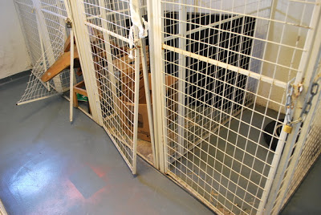
Vannak napok, amikor nem jön senki. Az elmondottak szerint ilyenkor inkább alszanak vagy a közeli bolt vagy kocsmahelyen tengenek-lengenk.

Vägskälet /keresztút/

Göteborgban 3500 hajléktalan van és ebből 90 él az utcán vagy külvárosban. Ezen kívül kb. 300-an vannak, emigránsok, 35%-uk Romániából jött. Ők többnyire családosan élnek és napról napra kéregetnek, ill. bérelnek egy éjszakára szállást.

Ellátogattam Vägskälet-be, ami magyarul keresztutat/útkereszteződést jelent.
Ez a hely a szociális ellátás legalacsonyabb küszöbe, ahol droggal élő hajléktalanok élnek. Legtöbben közülük dupla. Jellemző még többnyire a mentális betegség, ADHD, paranoia, stb.
Ide nem hozhat be senki drogot vagy alkoholt. Nem is fogyaszthat. Elmegy és kinn valahol megteszi, aztán visszajön.

Ezen a telepen 24 kis apartman található. Mindegyik berendezve minimálisan. Egy szoba ággyal és egy mosdó zuhanyzóval. A konyha társalgóval külön épületben van. Ott főzhetnek, beszélgethetnek. Érdekesség, hogy a konyhában, ha bekapcsolnak egy sütőt, a szociális munkás is bekapcsol egy visszaszámlálót, mely 30 perc után kikapcsol. Szinte naponta előfordul, hogy ott felejtenek valamit a gázon – ugye néhányan a drog hatása alatt vannak. A konyha éjfélkor bezár. Van egy mosoda is, ahova időpontot lehet kérni.

Jobb oldalon láthatók az apartmanok

Vägskälet fogad nőket és férfiakat egyaránt. Jelenleg 4 nő és 20 férfi tartózkodik itt.

Napi rutin:
Ébresztő 8:00-kor, hétvégén 9:00-kor. Minden esetben bekopognak a szobákba. Ha nem válaszolnak, be kell menni, ellenőrizni, hogy minden rendben van-e. Ha drogot fogyasztottak, intézkedni kell. Ill. ha gyanú van arra, hogy van még benn vki más, akkor is be kell menni, mert nem szabad vendéget fogadni bejelentetlenül.
Reggeli 8:00-10:00-ig van, hétvégén 8:00-11:00-ig. Korábban, ebédet is kaptak, de egyre kevesebb pénz van a szociális szolgáltatásra, így az ebédet kivették.
17:00-18:00-ig tea-idő (tea-time), ekkor kapnak szendvicset is.

Látogatót nem fogadhatnak! Teljes anonimitás van. Senki nem jöhet be erre a területre. Ha valaki mégis megpróbálná, csak annyit mondanak, hogy ha itt lakik, átadják az üzenetet.
Bármilyen látogató, a kliensekkel ha találkozni akar, a területen kívül megtehetik. Egyedül a (hivatalos) szociális személyzet láthatja a klienseket a területen belül.

A személyzet 7 szociális munkásból és egy főnökből áll. Két turnusban dolgoznak,
07:30 - 16:00-ig és 11:00 - 20:00-ig. Este 20:00-tól a reggelig pedig egy biztonsági őr vigyáz a rendre.

2012-ben kb. 150-200 ember fordult meg itt.

Látogatásom alatt két esetbe botlottam bele délután, mégis azt mondják, ez egy laza nap volt. Egy klienssel közölték, hogy lassan költöznie kell. Ezt nem, vagy nehezen tudta kezelni, ezért amfetaminhoz nyúlt. Be volt lőve egész nap. Összepakoltunk tehát a szobájában, ő addig szédelgett, artikulálatlanul mosolygott... Átvittük a cuccát egy másik lakásba, ahova költözik, szintén szociális alapon, de ott már fizetnie kell (valamennyit).

Másik esetnél csak a szobát láttam. Emberünk 23 éves autista és drogfüggő. Nagyon nehéz eset. Számunkra értelmetlen dolgokat visz be a szobájába, valójában, ami a keze közé kerül. 3 napja nem látta senki. A szobájában teljes káosz, az asztal közepén pedig egy használt fecskendő.

Ez tiltott dolog ott benn használni, ezért a szobáját még egy zárral lezárták és csak szociális munkás engedélyével tud bemenni. Előtte persze fejmosást kap. A szobáról pedig további képet láthatunk a drog használatának következményeképp agresszív viselkedés nyomai láthatók:

Érdekes megjegyeznem még, hogy sehol egy kamerát nem látok. Politikai szinten beszélnek róla, de még mindig nem tartják szükségesnek (intimitás). Ahogy beszéltünk róla, kiderült, hogy nincs is rá valójában szükség…

A Housing First model bemutatása

Elkezdem bemutatni a szociális ellátórendszert, amit tanulmányozok, amiben dolgozom. Ez úgy történik, ahogy én is folyamatában tapasztaltam és megértettem.

A Göteborg Város Szociális erőforrás-gazdálkodás részlege (Göteborgs Stad Social resursförvaltning) 2010 őszén két intézményének esetében kezdte alkalmazni az un. Housing First modelt. Jelenleg ez az új program bevezetés alatt van.

Először egy új rendszert mutatok be két beszámolóból kölcsönöve a kivonatolt lényeget. Mindez a részletes leírás azért szükséges, hogy megértsük a(z új) rendszer lényegét. Íme a két beszámoló:

„A nyugati világ különböző országaiban egyre több helyen alkalmazzák az ún. lakhatásközpontú megoldásokat a hajléktalan emberek élethelyzetének javítása érdekében. A „Housing First” minta (Elsőként lakhatást) megközelítések lényege, hogy a lépcsőzetes gondozási modellel szakítva az utcáról vagy éjjeli menhelyről közvetlenül bérlakásba juttatja a hajléktalan embert, és az egyéni esetkezelést, egyéb támogató szolgáltatásokat a lakásban vagy a szomszédságban nyújtja az egyénnek.

Dr. Sam Tsemberis
Az egyik leghíresebb és egyben első ilyen modellkísérlet a new yorki Pathways to Housing – „Utak a lakhatásba” - program, melyet 1992-ben indított el egy utcai ellátást is végző klinikai szakpszichológus, Dr. Sam Tsemberis.
Úgy érezte, hogy a közterületen élő, gyakran pszichiátriai- és szenvedélybeteg hajléktalan emberek számára nem léteznek valódi, tartós lakhatási alternatívák: a szállók nem vonzóak, és amúgy sem nyújtanak tartós elhelyezést, a bérlakás-piac pedig a közterületen élők számára se nem elérhető, sem pedig megfizethető lehetőség.
Az „Utak a lakhatáshoz” keretében hajléktalan emberek önálló bérlakásokba költözhetnek anélkül, hogy józanságot vagy pszichiátriai kezelést kellene vállalniuk a programba kerülés feltételeként. A lakhatás és a szociális gondozás elválik egymástól – a bérlakások főbérlői piaci szereplők, de az elsődleges bérlő maga a program, aki albérletbe adja a lakást a lakónak. A lakások New York különböző, alacsony jövedelműek által lakott kerületeiben szétszórva találhatók. Az induláskor még „csak” 50 lakás bérleti jogával rendelkező program mára egyidejűleg 450 hajléktalan embert tud ellátni. Azokat a hajléktalan embereket részesítik előnyben, akik a legrosszabb adottságokkal bírnak, gyakran olyan embereket, akiket más ellátók nem vállalnak.
A programba kerülőknek mindössze két feltételt kell elfogadniuk: az esetmenedzserük havi két alkalommal meglátogatja őket otthonukban, és a (zömében különböző szociális transzferekből származó) jövedelmük egyharmadát a lakhatásra fordítják. Az esetmenedzser mellett a hét minden napján, 24 órán át elérhető egy további nyolc segítőből álló ún. ACT csapat (Assertive Community Treatment – Asszertív Közösségi Gondozás), akik igény esetén másfajta segítséget is házhoz hoznak. A munkatársak között van addiktológus, ápoló, pszichiáter, családgondozó, egészségügyi munkatárs, foglakoztatási szakember, valamint több szociális munkás.
A lakásbérleti-szerződésben a lakónak ugyanolyan feltételeknek kell megfelelnie, mint bármely más piaci bérlőnek. Ha mégis kiköltözni kényszerül, az esetmenedzser megpróbál az igényeinek megfelelő új bérlakást találni. Ha valaki kórházi kezelésre szorul, vagy akár bejelentés nélkül eltűnik, 90 napig tartják a lakást. Hosszabb kórházi kezelés, börtönbüntetés vagy eltűnés esetén a gyógyulás/szabadulás/újbóli kapcsolatfelvétel után új bérlakásról gondoskodnak. A gondozási kapcsolat a távollét idején sem szakad meg, az esetmenedzser és az ACT csapat megpróbálja a lakót a lakásba visszavezetni.
A program sikerességét mutatja, hogy bár a bekerülők 85%-nál diagnosztizáltak valamilyen pszichiátriai betegséget (jellemzően skizofréniát) és 77% szenvedélybeteg, mégis a lakók átlagosan 62%-a marad az első 12 hónapon át 100%-osan a programban, és mindössze 8% hagyja el a programot 90 napnál hosszabb időre! A támogatás azonban nem szakad meg 12 hónap után, hanem addig folytatódik, amíg a lakónak erre igénye van."
/Készítette: Fehér Boróka/

"Véleményem szerint a Housing First programok nagyszerűsége az egyszerűségükben rejlik. Így e sorok olvasói valószínűleg nem fognak rendkívüli „aha-élményeket” átélni. Ráadásul hasonló kezdeményezés a hajléktalan emberek beilleszkedési támogatása (a köznyelvben támogatott lakhatás vagy külső férőhelyes program) hazánkban is sikerrel zajlik, igaz, jelenleg a valós igényekhez képest limitált résztvevőkkel. A mi modellkísérleti programunk azonban az esetek túlnyomó részében a könnyen önálló lakhatásba helyezhető ügyfeleket kiválogatva, merőben más célcsoportra koncentrált. A Housing First metódus keretében ugyan családokat is támogatnak, a fentebb ismertetett modellkifejezetten a mentálisan sérült, és/vagy szenvedélybeteg, krónikus hajléktalan, s elsősorban közterületen élő népességre fókuszál.

A hagyományos lépcsőzetes modell, amely megpróbálta ezeket az embereket az utcai munka során elérni, majd lépésről lépésre felkészíteni az önálló lakhatás elérésére, nem hozott eredményt a krónikus hajléktalan népesség körében. Ennek okát abban látják, hogy az első találkozást követően folyamatosan elvárásokat támasztottak az ügyfelekkel szemben, például a lakhatás feltételeként valamilyen kezelésben való részvételt jelölték meg. A menhelyen való elhelyezéssel az ellátórendszerbe újonnan bekerülő ügyfél az elvárási szinteknek megfelelően lépett egyet előre a gondozási folyamatban, és került átmeneti lakhatásba. Mivel azonban a szenvedélybetegek körében gyakoriak voltak a visszaesések, a gondozási folyamatban is visszaestek egy korábbi gondozási szintre, rosszabb esetben megszakadt az intézményi kapcsolat és újból az utcára kerültek.

Nyilvánvaló, hogy az amerikai Housing First programok sikerének kulcsa az utógondozói csapat összetételében, az általuk nyújtott professzionális ellátásában és a 24 órás rendelkezésre állásában keresendő, és csak azután a soron kívüli lakásban való elhelyezésben. Más megfogalmazásban: az ötlet meredek mivoltát a professzionális utógondozói munka kompenzálja."
Készítette: Bakos Péter

Tillfället 1. rész

Tillfället (jelentése: alkalom, eset)

Tillfället alapvetően egy sürgősségi ellátást biztosító központ Göteborgban, melyet ugyanúgy Göteborg város tart fenn, mint az előbbi intézményeket, melyekről írtam.

Maga az épület alapvetően egy nagyon érdekes építmény, érdekes múlttal. Először szállodaként működött, majd a kínai nagykövetség épülete volt. Ma pedig a fent említett sürgősségi funkciókat látja el.

Tillfället összesen 104 férőhelyet biztosít. Szoros együttműködésben áll az utcai gondozószolgálattal, magával a várossal és két egyházi szervezettel (City Mission és Räddningsmission utcai gondozó csapata), akik elirányítják a rászorulókat a sürgősségi egységhez vagy a központba.

Tillfället épülete
Tillfället 3 szolgáltatást nyújt hajléktalanok számára:
- Éjjeli menedékhely (13 tartalékággyal)
- átmeneti sürgősségi elszállásolás mentális betegek vagy droggal élők számára. (77 férőhely)
- Orvosi segítségnyújtó központ:
- 3 orvos (részmunkaidőben)
- fogorvos (akut/sürgős esetekre)
- pszichológus/pszichiáter
- podiatria/lábkezelés
- és két nővér (teljes munkaidőben)
- mobil nővérhálózat egész Göteborg területén.
- Detoxikáló (14 ággyal, csak éjszakára)

Tillfället koordinálja a Bostad som Ground (BsG), Lakhatás Alapul programot (ahol központilag dolgoztam én is), ahol kb. 30 férőhellyel foglalkoznak összesen: egy tömbépület 16 apartmannal, 9 apartman szerte a városban, és 4 más apartman, mely most van előkészületben. Bár a BsG személyzete függetlenül dolgozik, a Tillfälletben lévő koordinátor nyomonköveti a projektet.
(A BsG-ről később bővebben beszámolok.)

Tillfället 2. rész - szintek
Szintenkénti tagolódás fentről lefelé haladva:

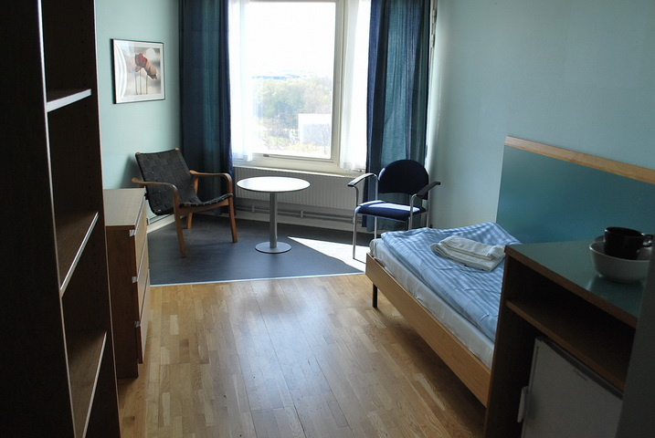
8. emelet:
Az épület 8 szintből áll. A 8. Emeleten 16 férőhely található azoknak, akik már el tudják látni magukat (eléggé) ahhoz, hogy kiköltözhessenek apartmanba. Erről a szintről is költöztettek klienseket a Housing First (Elsőként lakhatást) program lakásaiba.

Az épület egyik átlagos szobája.
Itt a lakók minden segítséget megkapnak a kiköltözéshez. A szobák egyformán vannak felszerelve. Biztosított tiszta ágynemű (mosás megoldott) és alapétkészlet. Ezen kívül konyha, közösségi hely, internetelérés, férfi-női mosdók és mosószoba található. Ezek az "alapszolgáltatások" az épület további szintjein is megtalálhatók, ahol küszöbellátás folyik és ahogy már korábban említettem, zárkóztatják fel a lakókat, hogy a fenti, 8. szintre költözhessenek.

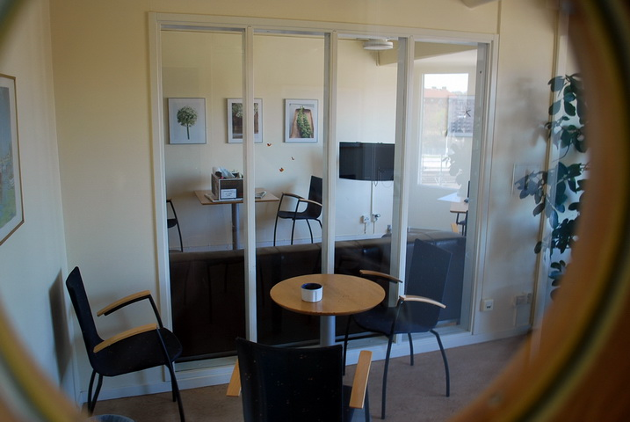
Dohányzó.
Érdekesség, hogy a 8. emeleten található még egy dohányzó is.
Mielőtt további szintekre mennénk - említem meg, hogy a szintek közt nincs átjárás. Mindenkinek olyan kulcsa van, amivel csak a saját szintje és a földszint közt tud közlekedni. Ugyanez vonatkozik a liftek használatára is.

6-7. és 3-4. emelet:
Összesen 76 férőhely. A szinten lévő ellátást, akut ellátásnak nevezik. Magyarosítva olyan ellátást jelent, 20 év fölötti hajléktalanok számára, akiknek a helyzete még nem stabilizálódott, hogy minimálisan önellátók legyenek. Más szemszögből pedig: itt készülnek fel arra, hogy a 8. emeletre vagy más magasabb szinten lévő intézményekbe kerülhessenek vagy majd kiköltözhessenek az ellátottak (gyakorlatilag 25 év fölött fogadnak klienseket).

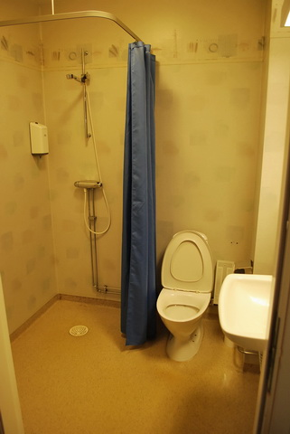
Mosdó - WC

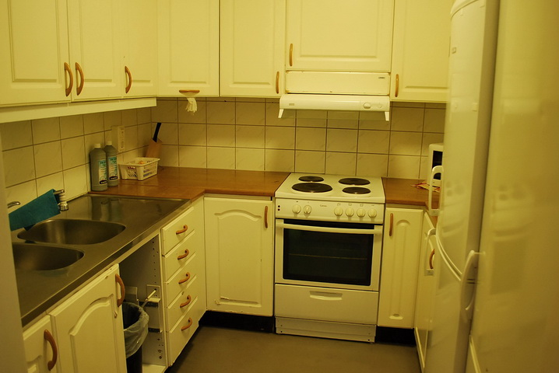
Konyha

Az ellátottak kétszer étkeznek egy nap, 8:30 – 9:30-ig és délután 15:30 – 16:30-ig.

A kliensek közvetlenül az utcáról érkezve nem vehetik igénybe a szolgáltatást. Először kapcsolatba kell lépni a lakcím szerinti kerülethez tartozó szociális szolgálattal, ahol a későbbi ellátottnak van/lesz egy közvetlen felelőse. Az ő jóváhagyásával költözik be! Majd a helyi szociális munkásokkal együttműködve kezdenek el dolgozni a kliensen.

A helyi szociális munkás elmondása alapján a legkülönfélébb problémákkal érkeznek a lakók, mint pl.: börtönből; detoxikálóból; család rúgta ki, mert drogos lett; utcáról; egyéb családi okok miatt; pszichiátriáról; stb. (érdekes a sorrend, ahogy felsorolta.)
Nem feltétlenül hajléktalanok jönnek minden esetben, hanem azok, akiket a központi szociális szolgálat (social secretary) küld ide, mert akár jöhetnek pl. pszichoszociális problémákkal is.

Bekerüléskor a kliensek kitöltetnek egy kérdőívet és az alapján felállítanak egy tervet. Együtt dolgoznak és megpróbálják megvalósítani. Folyamatosan riportolnak a szociális szolgálatnak és dolgoznak velük együtt.

Szociális munkások irodája,

5. emelet:
Itt külön nappali és éjjeli ügyelet zajlik, mely szolgáltatás alapvetően egynapos ellátást biztosít. Természetesen akadnak olyanok, akik már régebb óta ezen a szinten vannak.

2. emelet:
- Nővérszoba.
- Konyha, ahol az egész épület ellátására főznek, de külső helyszínekre is.
- Dolgozói részleg. Konferenciaterem, étkezde, személyes részleg.

(0)-1. emelet:
- Recepció.
- TNE – sürgősségi betegellátás.
- Mobil nővérszolgálat.

Tillfället 3. rész - TNE

TNE – Tillnyktringsenheten
(nyers fordítás: józanításhoz lakhatás)

TNE: egy sürgősségi betegellátó hely a földszinten. Ide nem csak hajléktalanokat hoznak, hanem fiatalokat, és tulajdonképpen alkohollal vagy droggal élőket, bárkit. Legtöbb esetben a rendőrség vagy speciális (civil) drog-rendőrség, mentő, szociális utcaszolgálat, de magánszemély is hozhat bárkit, aki erős droghatás alatt van vagy nagyon ittas. (Olyan eset is volt már, hogy pap vitt be valakit.)

A TNE egységben a következő helyiségek találhatók:
- egy nagy fedett autóbeálló rámpával, melyet minden esetben lezárnak, miután egy autó beáll
- egy helyiség, ahol pár ruhadarab található, ugyanis sok embernél fordul elő, hogy kabát vagy melegebb ruhanemű nélkül érkeznek
- egy fogadóiroda és ellátóhelyiség egyben
- 13 szoba, ahol azok maradnak benn éjszakára, akiknek az alkoholszintje 1.0 fölött van vagy drog hatása alatt vannak.
- mosdók
- személyzeti helyiség, mosdó,
- mosó- és tisztítószoba.

vérvétel helye
A 0-24-es szolgálatot 3 műszakban végzik - átfedésekkel, hogy a fontos információkat átadják:
I) 06:45 – 15:30
II.) 14:30 – 23:15
III.) 22:45 – 07:15
Hétvégén:
I.) 18:45 – 07:15 (ebben a műszakban vettem részt)
II.) 06:45 – 19:15

Egyszerre két személy teljesít szolgálatot. Egy nővér (SSK) és egy speciális ápoló, akinek még egy amolyan pszichiáterszerű továbbképzettsége van (USK psgk), de egyszerűen csak pszichiáternek hívják. Fiatalokat 13 éves kortól fogadnak. 18 éves kor alattiak esetében értesítik a szülőket, hogy jöjjenek a gyerekekért. Ha nem tudnak jönni értük, benn töltik az éjszakát. Aki benn tölti az éjszakát, annak a személyes holmiját egy külön dobozban tárolják, a ruháját pedig kimossák.

A tapasztalat alapján, nagyon sokan vesznek be vmilyen gyógyszert és fogyasztanak rá alkoholt. Sok az Amfetamin használó.

A rendőrség rendszerint vérvételre is hoz be embereket, aztán elviszik az ellátottat a mintával együtt. Egy vérvétel a rendőrségnek 130 svéd koronába kerül.

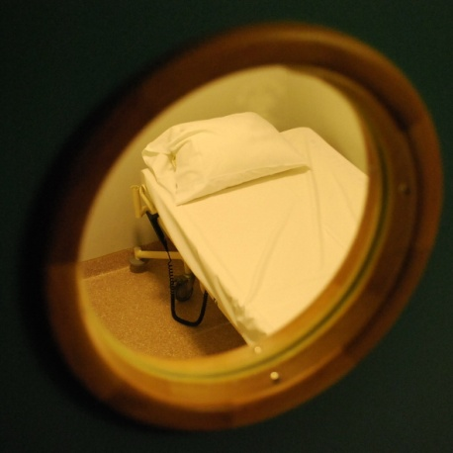
Vannak a rendőrség számára nehezen eldöntendő szituációk, ekkor idetelefonálhatnak és a helyi személyzet ellátja őket professzionális tanáccsal. Mai pl. alapján: telefonon érdeklődtek, mit tegyenek a köv. esetben, amikor is miután a rendőrök kimentek egy helyszínre, a szóban forgó személy ijedtében bevett 30 nyugtató pirulát. Őt rögtön a kórházba szállították.

ADHD – Ritalin:
Svédországban sok az ADHD beteg , akiket Retalinnal kezelnek. A kezelési adag négyszeresét ha beszedi vki, a gyógyszer drogként viselkedik! A problémát még fokozza, hogy a gyógyszer recept nélkül kapható. Sajnos Svédországban is megfigyelhető (magyarországi „hozzáállás") a gyógyszerek felírása esetében, ti.még az idősebb orvosgenerácó esetében, hogy ismerősnek, barátnak, szívességből vagy „valamiért” felírnak gyógyszert. A túlzott Retalin alkalmazása pedig sokszor a sürgősségi ellátáshoz vezet.
Érdekesség, hogy Magyarországon a Ritalin az ADHD és felnőttkorban a narkolepszia kezelésére írható fel.

Kis statisztika a TNE-ben:
- évente kb. 3000 embert látnak el
- naponta kb. 9 személyt
- 2013. január 1-től május 10-ig, mely napon látogatásomat tettem, 901 személy fordult meg
a TNE-nél.
- jellemzően márciustól „indul be a forgalom” és augusztusban, amikor nagy zenei
fesztiválok vannak Göteborgban, érkeznek a legtöbben.
- Göteborg és vonzáskörzetében kb. másfél millió ember él. TNE felel ezért a körzetért.
Természetesen közeli kórházak is ellátnak „betegeket”.
A péntek éjjeli ügyelet alatt, amit benn töltöttem, kb. félóránként jött a rendőrség valakikkel. Többnyire alkohol és drog befolyása alatti fiatal-középkorú férfiakat hoztak be. Ottlétem alatt két fiatalemberről is kiderült, hogy nem csak felhasználók, hanem drogfutárok is. Ugyanis az adatok lekérésénél, motozásnál észrevették, hogy több személyi (ID) és telefon volt náluk. A drogfutároknak 3 "személyiségük" van, mindegyikhez azonosítókártya és telefon. Az elsővel üzletelnek, a másodikkal a barátokkal tartják a kapcsolatot, a harmadik pedig a polgári személyük.

gumikesztyűk minden méretben :)

Tillfället 4. rész - 5.emelet

5. emelet
Az 5. emeleten 3 részleg találkozik egy helyre, kivéve az utcai munkát.
I. Uppsökarenheten (outreach-team) – utcai szociális munka
II. Jourplaster –egynapos ellátás 10 férőhellyel /22:00 – 11:00/
III. Fältplaster – egynapos ellátás 3 férőhellyel /22:00 – 11:00/

Szociális munkások közös helyisége, átmeneti hely az iroda és a lakók légtere közt.
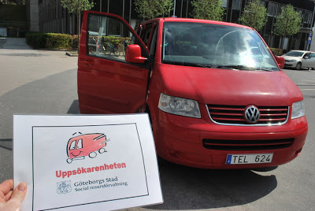
Az utcai szociális munkások egy héten 3 nap: hétfőn, szerdán és pénteken dolgoznak éjjeli szolgálatban ("utcáznak"). Nappal többnyire az irodában kezdenek. Ügyintéznek, aztán mennek ki dolgozni és végiglátogatják a megszokott helyeket, ahol hajléktalanok élnek az utcán.
13:30 kor kezdenek és 01:00-ig dolgoznak.
"utcás" autó
Az utcai szociális munkások szoros együttműködésben vannak a Szociális Szolgálattal, akik eldöntik, hogy ha valakit nem tudnak elhelyezni már aznap, akkor a 10 férőhelyes helyre küldik be egy éjszakára (Jourplaster)
Az utcai szolgálat pedig a fenti feladatain túl, szabadon eldöntheti akárkiről, hogy elhelyezi e, sürgős esetben, ugyanarra a szintre, azaz a 3. részlegre, ahol 3 férőhelyet tud maximum feltölteni (Fältplaster).

Műszakok, munkaidő, takarítás, stb.
Nappali munkaidő: 7:30 – 16:30 (néha elhúzódik 17:30 is akár)
éjjeli szolgálat tájékoztatja a nappali kollégákat az esti-éjjeli eseményekről, mely kb. 30 perc.
Délutáni műszakot hajnal 01:00-kor fejezik be.
Az esti műszak 21:30 – kor kezd és 08:00 – ig tart.
A kliensek 22:00-kor nyit az intézmény a kliensek számára. Másnap délelőtt 11:00-kor minden lakó elhagyja az intézményt. Utána takarítás ágyneműk mosása, rendrakás. A többit elvégzi a takarító személyzet.
Vacsora 22:00-től lefekvésig, reggeli pedig 07:00 – 09:00-ig.
(Azt hiszem, ezzel Tillfället-et ki is veséztük. )

Socialjouren / Szociális Titkárság

Socialjouren /Szocial Secretary/ – Szociális Titkárság vagy Ügyelet /0-24/

Fontos része a rendszernek. Ide jöhet bárki, bármilyen problémával és elirányítják őket, hogy hova kell mennie, afféle információs és koordinációs központ. Továbbá a financiális hátteret is ők szabják meg, ill. döntik el, hogy mire mennyi pénzt adnak egy-egy üggyel kapcsolatban.

Szociális Titkárság épülete a belvárosban.

Egy kliens, ha nem tartozik semmilyen kerülethez, kiválasztanak egyet, és annak a központjába irányítják. Ez a Göteborgiakra és a környéken lakókra vonatkozik.
Ha valaki pl. Stockholmból érkezik, visszaküldik vagy azt mondják: „maradhatsz, de akkor boldogulj magad”.
Külföldiek esetében, max. 1 éjszakát ajánlanak fel (sürgős esetben), aztán hazaküldik a klienst, ami alkalomadtán elő is fordul. Segítenek eljutni a nagykövetséghez, vagy felvenni velük (vagy az aktuális országgal) a kapcsolatot, esetleg kifizetnek egy utat „haza”. Ez az általános hozzáállás, esetenként eltérnek természetesen. A lényeg, hogy Göteborg utcáin ne legyenek hajléktalanok.

Huldas Hus - Kreatív Ház nők számára
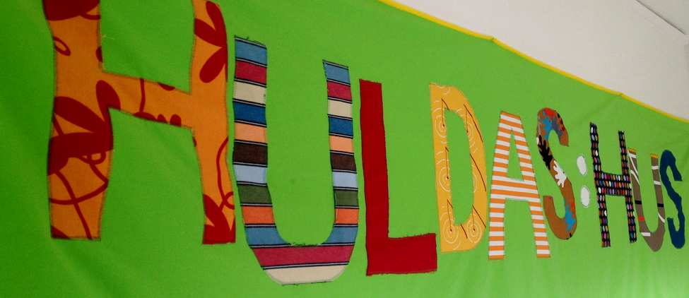
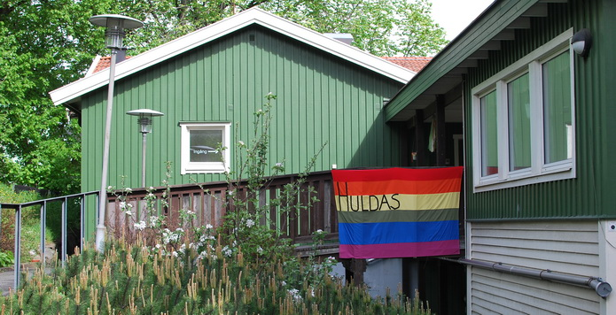
Huldas Hus
A többnyire droggal élő hajléktalan nők számára létrehoztak egy kreatív házat. Ebben a fantasztikus környezetben, mely egyébként a belvárosban található, bármilyen nőt szeretettel fogadnak, aki hajléktalan.
Ha belegondolunk, szinte mindenféle kreatív tevékenységgel találkozunk, szobáról szobára menve.

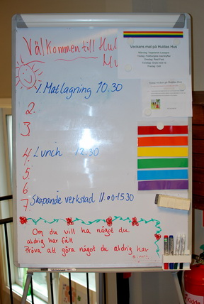
Napi rutin szerint terveznek előre, ami nagyon praktikus a rendszeresség elvét követve. Elsőként egy közös helységbe érkezünk, ahol beszélgetni, kávézni vagy akár enni is lehet. Külön büfét működtetnek. Továbbmenve, zegzugos, lépcsőkön fel-le menve kis műhelyekkel találkozunk. A művészet sokrétűségét tapasztaljuk: textilműhely, ahol varrnak, szabnak, horgolnak, kézimunkáznak, újrahasznosított anyagokból készítenek termékeket, ruhákat javítanak, verset írnak. Van külön fitnesz-helyiség, sőt masszázslehetőség! A város támogatja, ingyen igénybe vehető. Nagyon jó! Külön igény szerint kialakítható más jellegű tevékenységhez helyiség is igény szerint.
Internet és telefon használata is megoldott. A kliensek egy idő után egyedül is dolgoznak, mindemellett bármikor kérhetnek segítséget, természetesen. Továbbá külön tisztálkodóhelyiség zuhanyzóval és mosási lehetőség is biztosított.

Egy kis csapatból álló szociális munkás felel a rendért és koordinálják a tevékenységeket, természetesen nők. A kreatív ház nyitvatartási ideje: H-P 8:00 - 16:30 (kiv. csüt. - 18:30-ig). + szociális munkás dolgozik egy időben.
központi munkaterület
Néha kirándulásokat szerveznek. Ellátogatnak nevezetességekhez vagy csak egyszerűen kimennek a tengerpartra és csobbannak egyet a jéghideg vízben :)

Szoros az együttműködés más intézménnyel a városi szervezeten belül, de nyitottak más intézmények érdeklődősére is. Pl. Tillfället szobáiban, ami a többfunkciós magas épületben található, a függönyöket ez a kis csipetcsapat készíti a Huldas Hus-ban.

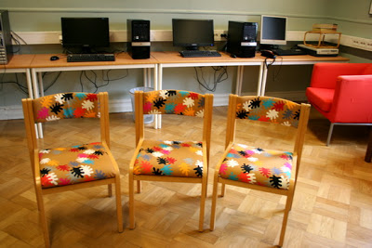
Huldas Hus olcsó ebédet biztosít, kb. 20 svéd korona ellenében. Ez 700 Ft-nak felel meg. Svédországban pedig kb. egy menü árának a fele. Utána természetesen ingyen kávé jár!
Vannak, akik csak azért látogatják a házat, hogy egy kávét és sütit elfogyasszanak (nagyon finom volt), vagy egy jót beszélgessenek a személyzettel. A képen látható internetterem székeinek kárpitozását is itt csinálták.

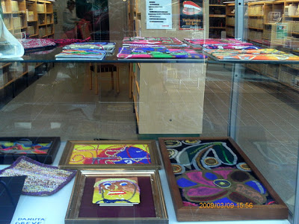
Néha kiállítanak a helyi könyvtárban saját munkákból

vásárokon is megjelennek

Londongatan 3 - emigráns gyerekotthon.

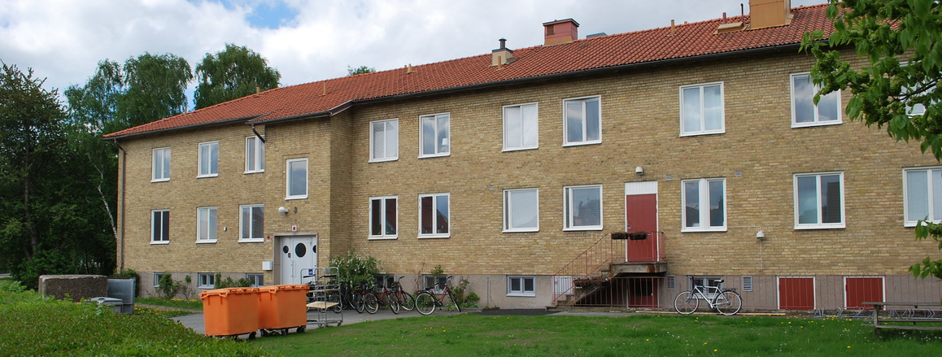
Az épület, ahol a 16 emigráns gyerek lakik.

Londongatan (London utca)
Utcanév adja a nevet az emigráns otthonnak, mely 16 menekült gyereknek ad jelenleg is teljes ellátást egy időben 2010 óta. Azoknak a gyerekeknek, akik egyedül (árván) érkeznek Svédországba, 15 és 18 év közöttiek. Miután kapnak letelepedési engedélyt, 21 éves korukig maradhatnak. Évente kb. 4000 emigráns kiskorú érkezik. Ők többnyire rokonoknál helyezkednek el vagy befogadják őket. Itt megjegyzem, hogy ritka az gyermekotthon, ahol árvák élnek vagy csak nagyon kis létszámmal működik, ugyanis az adoptáció igen gyakori Svédországban. Olyannyira, hogy külföldről is fogadnak örökbe csecsemőket, gyerekeket.

Fiúk és lányok laknak Londongatan-ban. Nagy hangsúlyt fektetnek az elfogadásra (a gondozók részéről is), ugyanis különböző országból, különböző kultúrából és különböző nyelvi és vallási háttérrel érkeznek a gyerekek. Nincs vallási, faji vagy etnikai megkülönböztetés, mindenkivel egyelőképpen bánnak és egyelő jogaik vannak. Tilos bármilyen fajta megnyilvánulása az erőszaknak, különben el kell hagynia az intézményt.

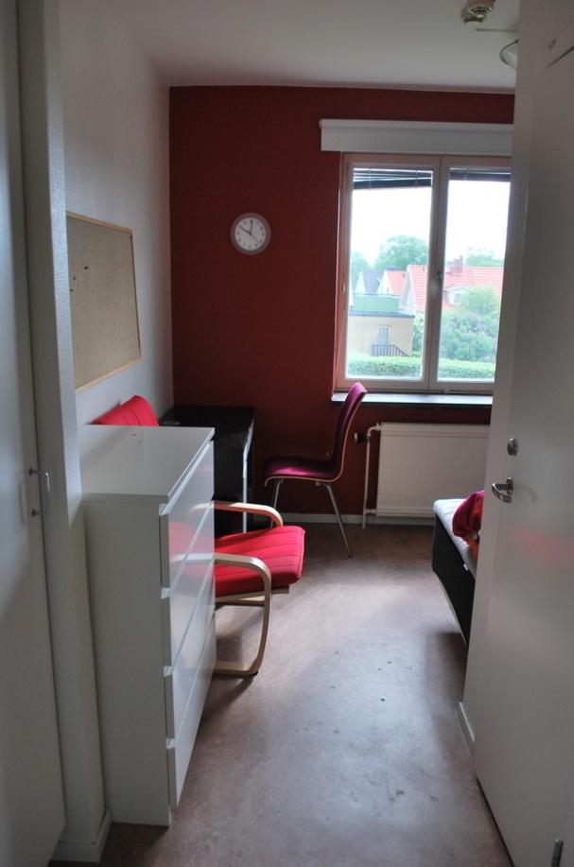
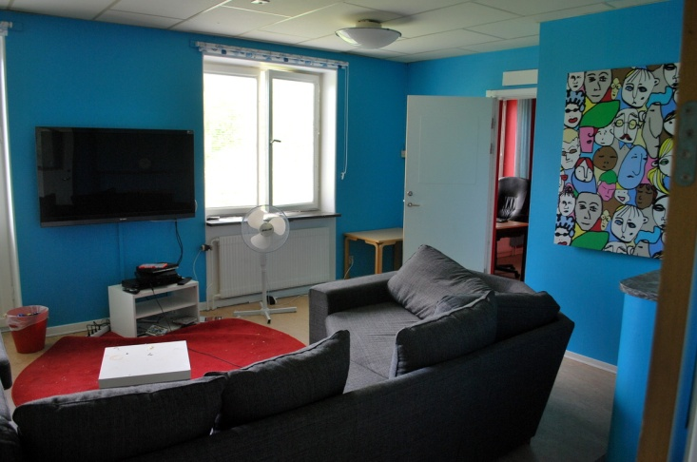
8 gondozó dolgozik nappal és 3 éjjel. Minden napközben ügyelő gondozó felel egy-egy gyerekért, 4 hónap alatt ki kell dolgozni egy tervet személyre szabva a jövőre nézve. 1-2 évig speciális iskolába járnak, ahol legfőképpen felzárkóztatják őket, hogy helyi középiskolába folytassák tanulmányaikat. Fantasztikus gyorsan akklimatizálódnak, legtöbbjük 1 év alatt teljesen felzárkózik.

Mindenkinek külön szobája van. A szobákban alapfelszereltségként majdnem minden megtalálható, úgymint bútorok, ágynemű, íróasztal, hanghordozó. Többen egy idő után laptopot vesznek spórolt pénzükből és a szobájukban számítógépeznek. Mindenki felelős a szobája rendjéért. Ha valami eltűnik vagy megrongálódik, ki kell fizetni a zsebpénzből.

Két nagy TV szoba / közös helyiség, számítógép-terem (szintenként) található. Esténként a tanulásban lehet segítséget kérni 19:00 és 21:00 között. Erre vannak speciális pedagógus végzettségű kollégák, akik segítenek.

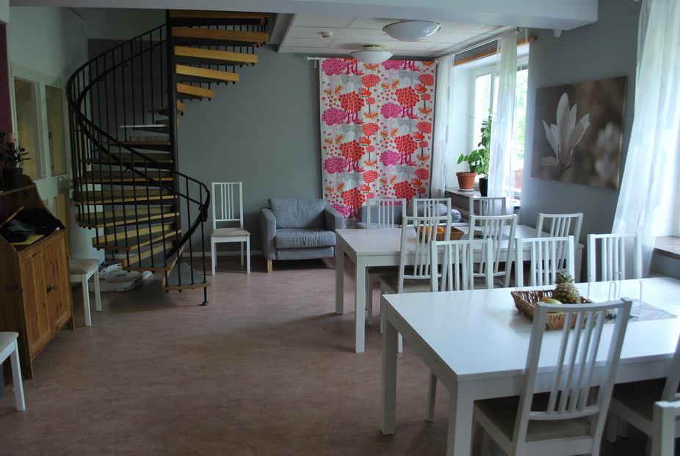
másik közös helyiség

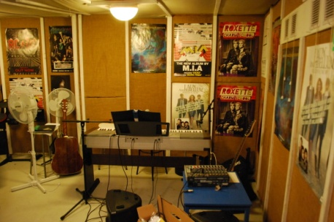
Az alagsorban két mosókonyhát találunk, ahol mindenki magára mos. Továbbá egy biliárdasztalt és egy edzőtermet találunk az egyik szárnyon, a másikon pedig egy zeneszobát, mely hangszigetelt. Ez utóbbit örökölte az épülettel az otthon. A bejárathoz közel van egy nagy információs tábla, ahova a személyzet helyez fel pl. előre tervezett közös alkalmakat. Érdemes naponta ránézni.
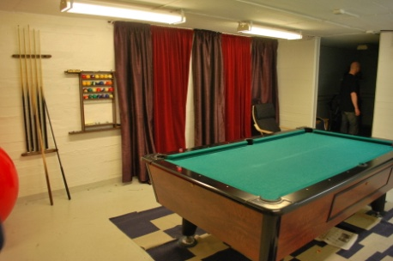
Kétszer egy héten a fiatalok kitakarítják a közös helyiségeket. Négy csoportra oszlanak, kettő hétfőnként és két csoport csütörtökönként takarít.

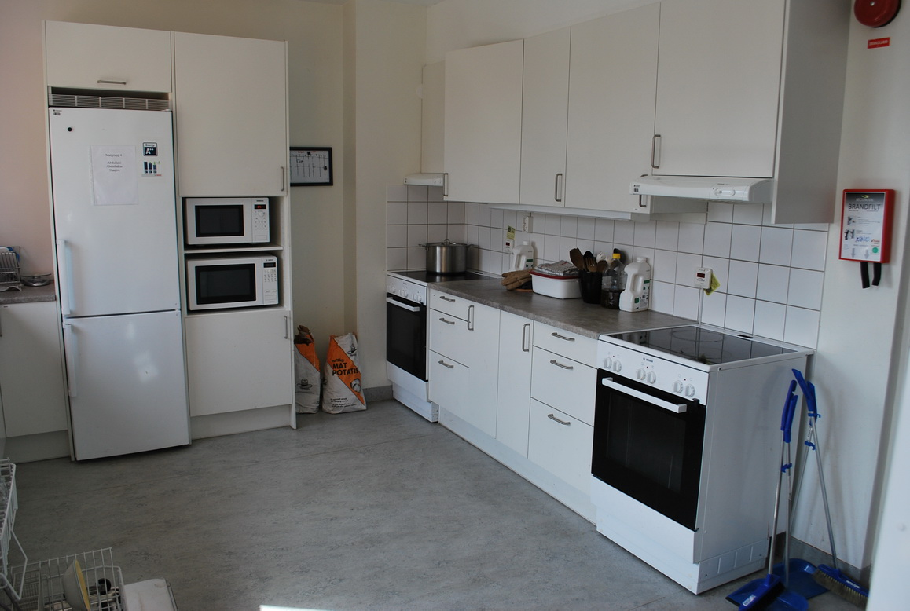
A konyha egy külön közösségi fejezet az itt lakók életében. Kezdetben a gondozók sütöttek főztek. Az étel egyhangú volt. Innen alakult ki, hogy be-bekapcsolódtak a gyerekek, majd átvették a konyhatündér szerepet, jobban is szeretik. Két helyiségben 4 főzősarok található külön felszerelve, mindegyikhez külön csapat (team) tartozik. Minden alapanyag biztosított. A csoport dönti el, hogy mi legyen a következő készétel és ki is osszák egymás közt a feladatot.

az egyik főzőhelyiség

Csütörtökönként mindenki megjelenik egy közös találkozón, ahol kérdéseket lehet feltenni, megvitatni dolgokat. Pl. hogy mire lenne még szükség vagy min lehetne még változtatni.

Ittlétük során a gyerekek hozzáférhetnek az internethez, Nintendóhoz, közös kikapcsolódáson vehetnek részt mindaddig, amíg betartják a szabályokat, azaz hogy elkészítik a házi feladatot, viszonylagos időben ágyba bújnak, és elvégzik a főzési, rendrakási és takarítási feladataikat.
A szabályok sorozatos megszegése alkalmával egy külön találkozóra hívják a gyerek(ek)et, ahol jelen van a képviselő és a hozzá tartozó szociális munkás. Itt megvitatják, hogy elfogadható-e még a maradás vagy a távozás indokolt.
További lehetőség van még eszközök bérlésére, mint pl. bicikli, játékok, hajnyíró, stb. Ezek után felelősséget kell vállalni, rongálás vagy elvesztés esetén megfizetendőek.

Barátokat is lehet fogadni vagy vendégségbe menni. Fontos, hogy a vendég mutassa meg személyazonosítóját és egyeztessen a kapcsolattartó személlyel és ügyeletes gondozóval.

Menetrend hétköznap:
06:30 ébresztő
06:30 - 09:00 reggeli
ebéd az iskolában
16:00 - 20:00 vacsora
21:30-ra mindenkinek vissza kell érnie az épületbe
22:45 számítógép és TV kikapcsol, látogatók elhagyják az épületet.

Menetrend hétvégén és ünnepnapokon:
11:00-ig fel kell ébredni
23:00-ra mindenkinek vissza kell érnie az épületbe, ezután csendnek kell lennie.
24:00-kor a számítógép és TV lekapcsol

Az ösztöndíj megengedte, hogy más, nem hajléktalanellátó (társ)intézményekbe ellátogassak. Alapvetően a fogadóintézmény tanulmányozása volt a fő tevékenységem, de szociális területen gyakorlatilag rengeteg más és más érdekes terület van. Ez utóbbi azért is érdekel jobban, mert többnyire gyerekekkel, illetve hátrányos helyzetű családokkal foglalkozom otthon munkám során.

Trappanér kávézó - Baptista egyház szeretetszolgálata


Következő állomásként lehetőségem nyílt arra, hogy egy egyházi hajléktalan ellátás munkájába is betekintsek.
Svédországban több egyháznak komoly szerepe van a hajléktalanok gondozásában. Bár így van ez több más Nyugat-Európai országban is, itt a göteborgi helyzetet vizsgálva azok esetében, akiket a helyi önkormányzat lakásokban nem tud elhelyezni, egyéb más, pl. tömegszállásokon kapnak helyet. Ők ez okból kifolyólag is több időt töltenek az utcán napközben, "állandó" lakhatásuk nem lévén. Az étel megszerzése sem biztosabb, így ételt osztó egyéb szervezeteknél jutnak ingyenes vagy jelentősen olcsó eledelhez, meleg, főtt ételhez. Pl. egy átlagos menü 50-70 svéd korona, a göteborgi katolikus egyház szeretetszolgálatánál 20 koronáért kapnak meleg ételt és ingyen kávét. Most tegyünk egy kis kitérőt a baptistákhoz.
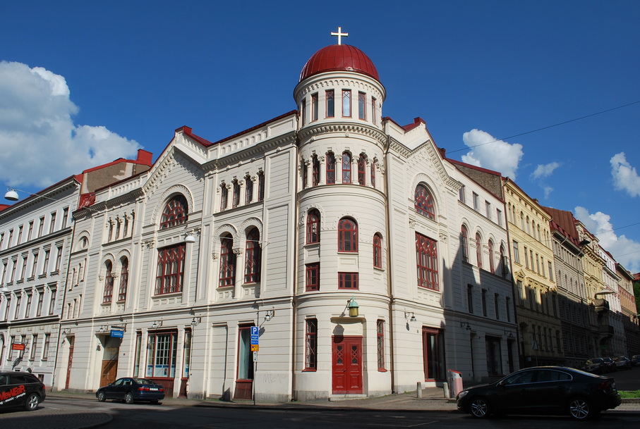
Café Trappanér az épület alagsorában található
2001-ben a helyi önkormányzat mobil ellátószolgálatától egy felkérés érkezett a helyi baptista egyházhoz. Szükségét látták ugyanis egy esti közösségi hely létrejöttének az akkor szóban forgó célcsoport számára. Ez a felkérés összhangban volt egy dédelgetett álommal, hogy szociális területre is nyisson a helyi baptista egyház.
Ezt követően létrejött a "Café Trappanér", ami a megalakulásuk óta biztos ponttá vált a göteborgi hajléktalanok és hátrányos helyzetűek életében. Az idelátogatók érzik, hogy elfogadják és tiszteletben tartják őket annak ellenére, hogy bizonytalan társadalmi helyzetűek, kábítószer és más függőségi problémával érkeznek, netán mentálisan betegek. A szeretettel való hozzáállás főleg hosszú távon segít, biztonságot nyújt egy jobb élethez. Idővel létrejönnek jó társaságok, beszélgetések és kapcsolatok.

A Café Trappanér kávézóban önkéntesek segítik a mindennapi munkát. Két rendszeresen ott dolgozó és 5 más önkéntes jön el napról napra segíteni. Mialatt ott voltam megismertem olyan fiatal önkéntest is, aki a helyi egyetemen szociális munkás szakon végez.
Az önkéntesek 20 éven felüliek, kábítószer mentesek. Lehet menni csak 1-2 hétre is. Az önkéntesség részét képezi továbbá, hogy gyűjtéseket is szerveznek a városban kb. kéthavi rendszerességgel.

A közösségi hely adományokat is szívesen fogad, többnyire ruhanemű és tisztálkodási szerekre koncentrálva, de természetesen pénzbeli támogatást is elfogadnak. Göteborgban lévő cégek, kávézók és éttermek is tudnak a közösségről. Érkezett már munkaruházat adomány, élelmiszer az el nem adott termékekből, alapanyag sütéshez főzéshez vagy szendvicskészítéshez.
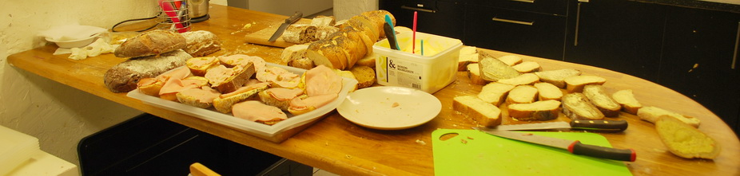
kb. 350-400 szendvicset készítettünk

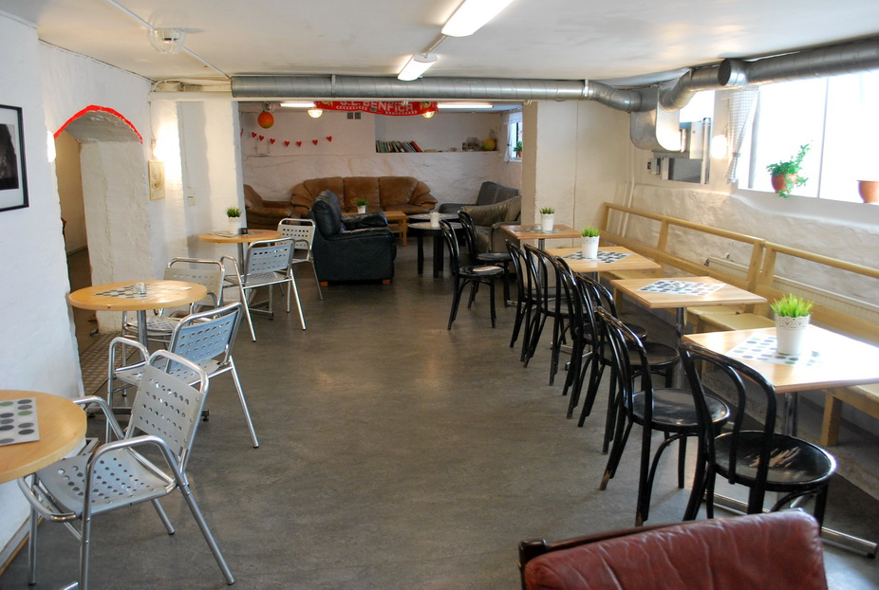
az alagsorban található "Café Trappanér"

Egy este a Café Trappanérben
17:00 órára érkeztem. A közösség vezetője kedvesen köszöntött. Miután letettem a táskám, bemutatott az akkor már ott lévő önkénteseknek és kezembe nyomott egy rúd felvágottat, hogy akkor, ha tényleg szívesen segítek bármiben, kezdhetem is a munkát. Örömmel láttam neki a szendvicskészítésnek a lelkes kis csapattal, közben sok mindenféléről beszéltünk.

A meleg étel már korábban elkészült, így készen álltunk arra, hogy kiosszuk. De, mielőtt elkezdtük volna az osztást egy 10-15 perces elcsendesedésben volt részem a végén egy rövid imádsággal.
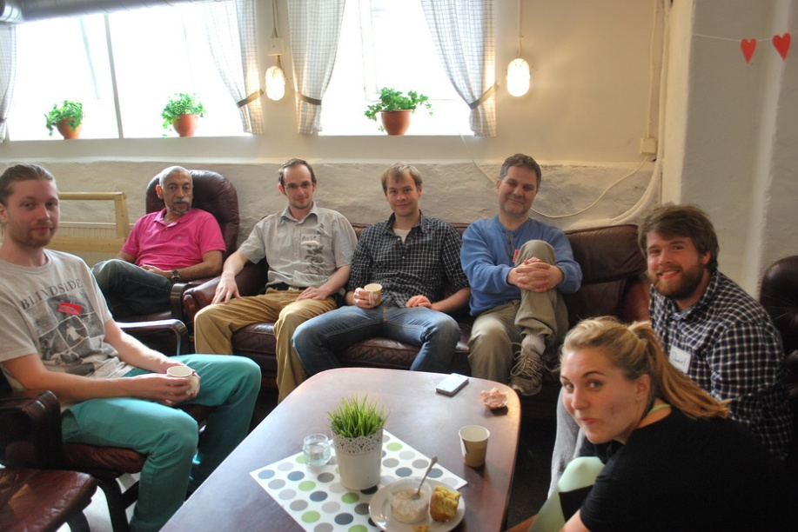
beengedés előtti megbeszélés, elcsendesedés
Érdekes volt, hogy a társaság nem volt keresztény, mégis kedvesen vettek részt az alkalmon. Persze rámenőség és erőltetésnek, csak nyoma sem volt. Nem ez volt a lényeg.
Mindegyikünk kapott egy bilétát a nevünkkel, melyet kitűztünk magunkra. A két "pirosnevű" volt a vezető önkéntes. Hozzájuk bármilyen kérdéssel lehetett fordulni, továbbá, ha konfliktus helyzet alakult volna ki, csak annyit kellett volna tennem, hogy vagy hívom őket vagy mögéjük futok és ott elbújok, hál' Istennek erre nem került sor...

...és 18:00-kor kinyílt a kapu, a hatalmas sor betódult. Mindenki 2 szendvicset és egy adag meleg ételt kapott. Jómagam szendvicseket osztogattam az elején, majd a főtt ételt. Repetára az elején nincs lehetőség, esetleg a végén, hogy mindenkinek egyelőképpen jusson. Érdekes, hogy az egyik önkéntes magyar, 40 éve él Göteborgban. Tulajdonképpen alkoholista volt, elmondása szerint több mint 40 elvonókúra után. Sokat mesélt a helyről és ételosztás közben bemutatott kb. 5-6 magyar hajléktalannak is, akikkel magyarul vicceltünk pár sort. Miközben az ételosztás zajlik, egy szomszédos helyiségben lehetőség van arra, hogy ki-ki valamilyen ruhát kérjen. Maximum egy szett ruha adható igény szerint, amire szükség van. Gyakorlatilag, vagy egy cipőre vagy egy pólóra, kabátra volt szükség. Pár hónapja megjelentek a román (oláh) cigányok. Egyre többen érkeznek, néha "pulyástól". Itt románoknak mondják őket. Érdekes és mégsem az, hogy ők se angolul, se svédül nem tudnak...

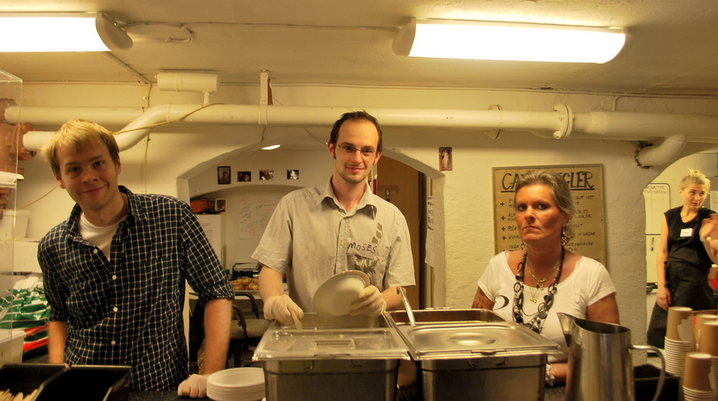
ételosztás közben
A hely nyitva áll minden hétköznap 18:00-tól kb 22-23:00-ig. Átlagosan 120 ember veszi igénybe az ételosztást.

A trappa nér jelentése: lépcsőn le(menni) (downstairs). Összeolvasva kissé szójátékos viselkedésű a szóösszetétel, olyan, mintha egy jól hangzó létező szó lenne, valami ilyesmi, ejtsd: tráppánér

- - -
Café Trappanér
- - -

Forrás: http://www.diszpecserportal.hu/component/content/article/72-kitekintes/1130-lakhataskoezpontu-valaszok-a-koezterueleten-el-hajlektalansag-felszamolasara-az-usa-ban.html
Forrás: http://www.esely.org/kiadvanyok/2011_3/06bakos.indd.pdf
Forrás: HABITACT PEER REVIEW on Homelessness Policies in Gothenburg (http://www.sfi.dk)

